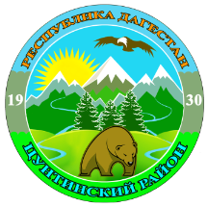

**РЕСПУБЛИКА ДАГЕСТАН**

**СОБРАНИЕ ДЕПУТАТОВ МУНИЦИПАЛЬНОГО РАЙОНА**

**«ЦУНТИНСКИЙ РАЙОН»**

**368412. РД. Цунтинский район, с.Кидеро ул. Н.Гаджиева 33, тел:55-06-11 rs_cunta@mail.ru**

**24.12.2024г №22/14**

**ПОСТАНОВЛЕНИЕ**

**Об утверждении предварительных итогов**

**социально-экономического развития**

**МР «Цунтинский район» за 11 месяцев 2024 года**

В соответствии с требованиями статей 173 и 184.2 Бюджетного Кодекса Российской Федерации и пунктов 1 и 2 постановления Правительства Республики Дагестан от 13 октября 2016 г. №296 Собрание депутатов МР «Цунтинский район», **п о с т а н о в л я е т:**

1.Утвердить предварительные итоги социально-экономического развития муниципального района «Цунтинский район» за 11 месяцев 2024 года согласно приложению.

2. МКУ «СМИ и ИТО» опубликовать настоящее постановление в сети Интернет на официальном сайте в разделе «Экономика».

3. Настоящее постановление вступает в силу со дня принятия.

**Председатель**

**Собрания депутатов А.И. Алиев**

**Глава МР А. Х. Гамзатов**

# 